
ใบงานที่ 10 การพิจารณาเส้นขนานโดยอาศัยมุมแย้ง

จากรูปที่กำหนดให้ ให้นักเรียนระบุว่ามีส่วนของเส้นตรงคู่ใดบ้างขนานกัน เพราะเหตุใด

ได้คะแนน

..........................................
คะแนนเต็ม 10 คะแนน
วันที่ ........ เดือน.......................... พ.ศ. ...............
ชื่อ.............................................................ชั้น..................... เลขที่ ................
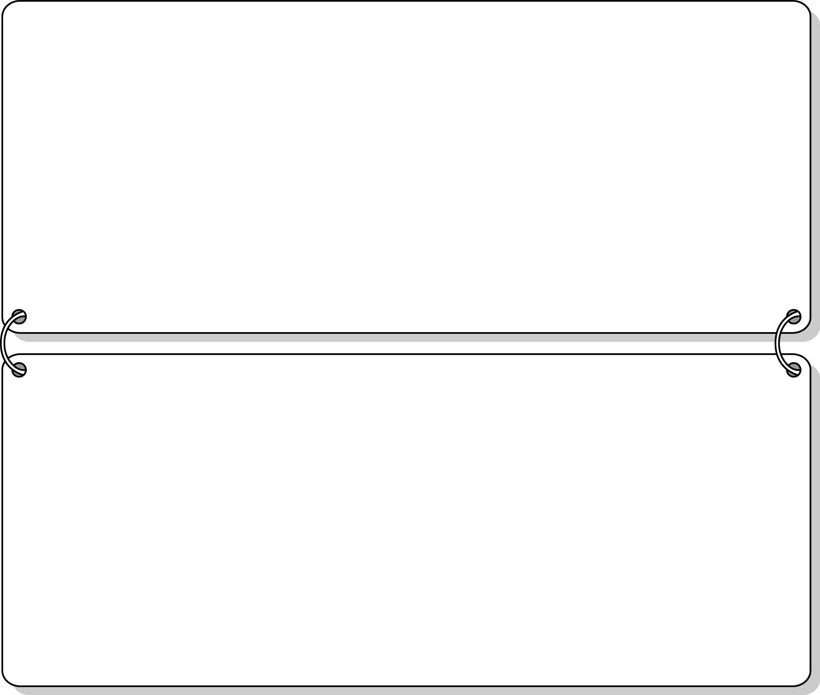
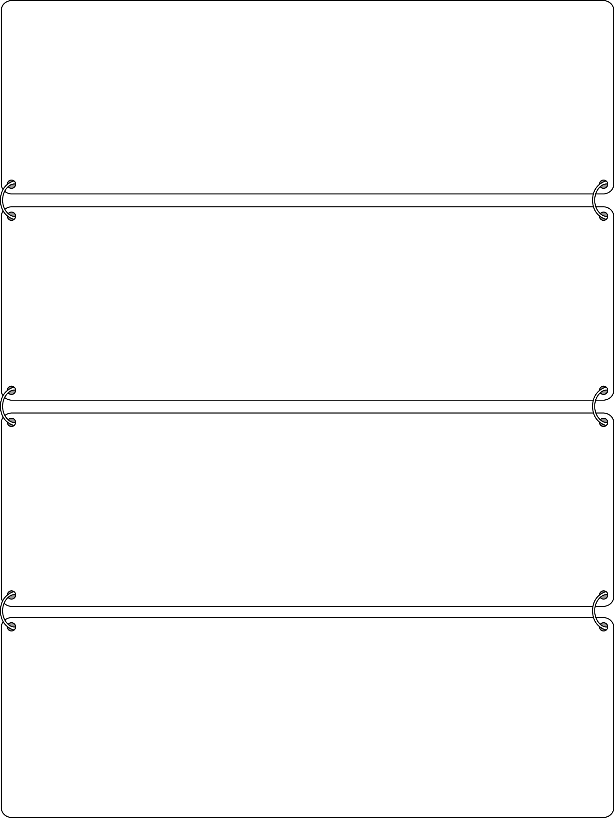
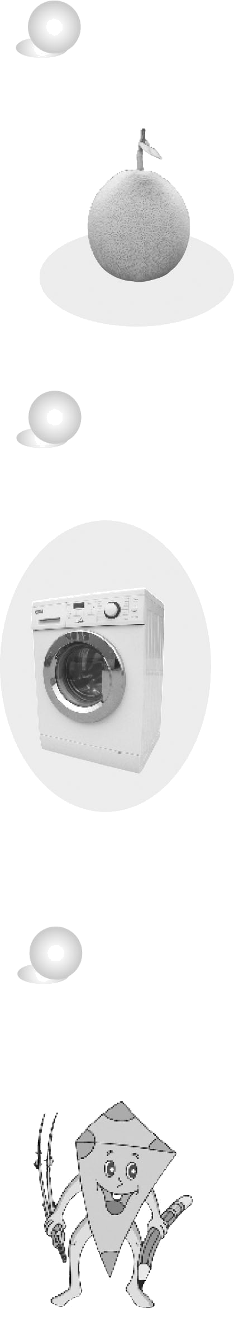
$ค$$ง$
1.

_______________________________
_______________________________
เพราะ _________________________
_______________________________

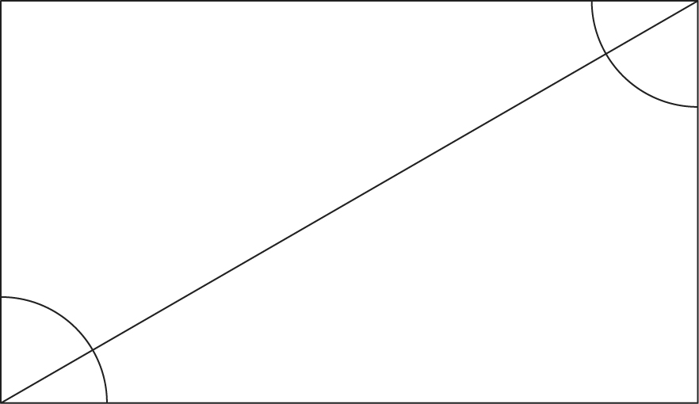
$ข$$ก$

2.

_______________________________
_______________________________
เพราะ _________________________
_______________________________

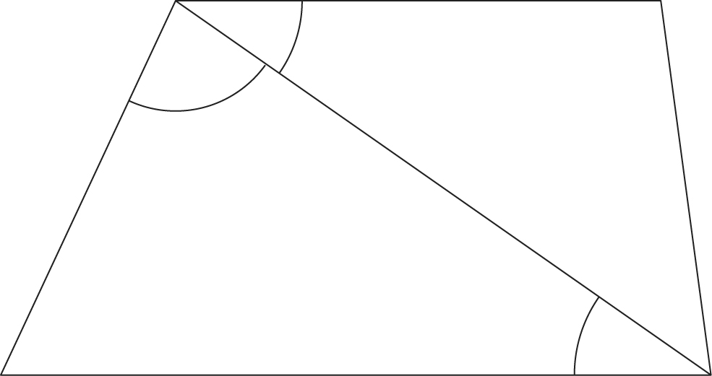

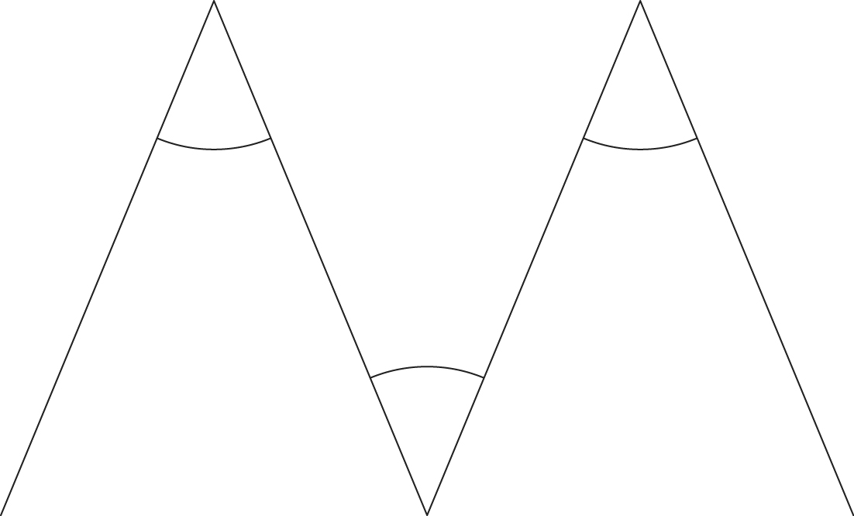
3.

_______________________________
_______________________________
เพราะ _________________________
_______________________________

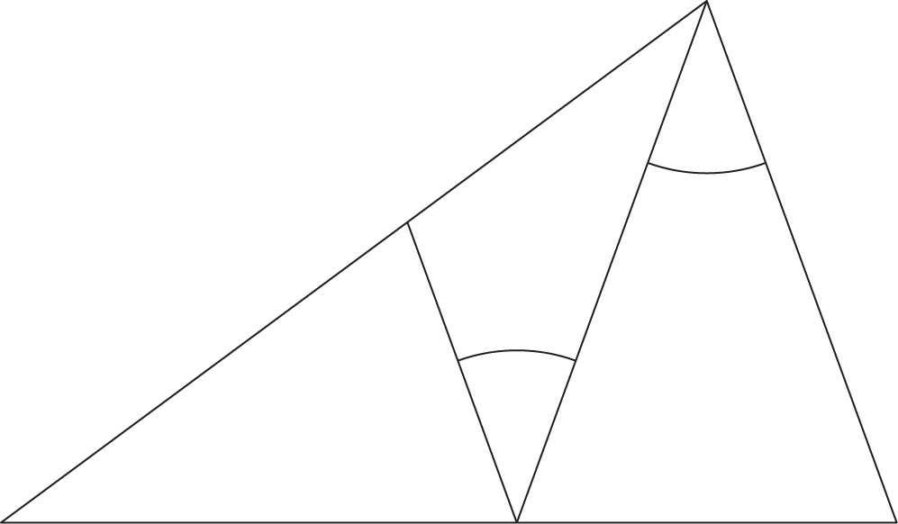
4.

_______________________________
_______________________________
เพราะ _________________________
_______________________________

${\text{40}}^{∘}$

${\text{40}}^{∘}$

